用户需求书

一、项目概况
本项目针对运用库、运转楼及关联的出入口、道路进行升级改造，同时增设和规范工艺看板、管理看板、图例、电子信息屏、仪容管理系统等。从提升生产环境和管理规范两方面入手，力争使现场生产环境和管理规范两方面入手，力争使现场生产环境、管理手段、员工精神面貌得到提高。其中电子信息屏、仪容管理系统为设备采购安装部分，采取竞争性谈判方式进行采购。
二、项目目标
本项目是通过装修改造，为运转楼提供党建宣传教育基地，并改善附属设施条件，优化员工工作环境。良好的工作环境有助于提高员工的工作效率和积极性，使员工更有归属感，提升对公司文化的认同感。目前库区文化建设内容相对较少，缺乏生气。通过库区改造建设，一方面可以宣传公司企业文化，提升员工的认同感，另一方面为员工工作创造一个舒适温馨的工作场所，提高工作效率。

三、主要技术参数及数量表
序号 | 物资名称 | 参考规格、技术参数及要求 | 品牌要求 | 单位 | 数量 | 使用部门/中心 | 线路 | 备注
 | LED显示屏 | 像素点间距4mm，屏体尺寸为宽4.608m(长) x2.560m（高) =11.80㎡，模组尺寸：256mmx128mm或256mmx256mm , 灯管SMD2121：管芯1R+1G+1B ,R:台湾晶元G、B:杭州仕兰，亮度≥1000CD/ m2,详见本章第四节第3.2条，室内全彩屏的技术参数 | 中视、三思、利亚德 | m2 | 11.8 | 检修一中心 | 1号线一期 | LED显示系统(成套系统，整体安装)
 | LED控制系统 | 全彩同步控制系统VR801 | 诺瓦、灵星雨、卡莱特 | 套 | 1 | 检修一中心 | 1号线一期 | LED显示系统(成套系统，整体安装)
 | 控制计算机 | 2Ｇ内存、500G硬盘/带 DVI接口独立显卡，千兆网卡，键盘鼠标，含windows正版操作系统 19“LCD | 联想、DELL、惠普 | 台 | 1 | 检修一中心 | 1号线一期 | LED显示系统(成套系统，整体安装)
 | 视频处理器 | 支持多种视频图象信号的输入，并进行高质量的图象缩放处理，最后以DVI全数字信号格式接驳LED显示屏 | 唯奥、势诚、创凯 | 台 | 1 | 检修一中心 | 1号线一期 | LED显示系统(成套系统，整体安装)
 | 避雷器 | 德国0BO20-B+C/3+NPE，主要防电流浪涌 | OBO | 只 | 1 | 检修一中心 | 1号线一期 | LED显示系统(成套系统，整体安装)
 | 框结构包边 | 镀锌方管、不锈钢包边等 | 中视/三思 /利亚德 | 套 | 1 | 检修一中心 | 1号线一期 | LED显示系统(成套系统，整体安装)
 | 电源线及布线 | RVV4*10平方配电箱到屏体的线 | 鸿雁、赛格、帝一 | 米 | 200 | 检修一中心 | 1号线一期 | LED显示系统(成套系统，整体安装)
 | 通讯线及布线 | 超五类网络线或光纤（100米以内用网线，100米以外用光纤） | 鸿雁、赛格、帝一 | 箱 | 1 | 检修一中心 | 1号线一期 | LED显示系统(成套系统，整体安装)
 | 液晶电视 | 60寸，4K分辨率，USB2.0接口1个，USB3.0接口1个，HDMI1.4接口3个， | 三星、夏普、索尼 | 台 | 1 | 检修一中心 | 1号线一期 | 仪容仪表检查系统（成套系统，整体安装，）
 | 画面分割器 | 2路CVBS、2路VGA、2路HDMI输入，1路VGA、1路HDMI输出 | 国产 | 台 | 1 | 检修一中心 | 1号线一期 | 仪容仪表检查系统（成套系统，整体安装，）
 | NVR | 2U标准机架式IP存储，嵌入式处理器，嵌入式软硬件设计；支持8路高清，128M带宽网络视频接入，256M网络带宽输出；支持8个SATA盘位；支持RAID 0、1、5、6、10多种RAID模式及全局热备，多重保护数据安全；支持关键视频添加标签和加锁保护、整机热备、断网续传、SMART 2.0等功能；2个千兆以太网口，充分满足网络预览、回放以及备份应用。 | 海康威视、安讯士、霍尼韦尔 | 台 | 1 | 检修一中心 | 1号线一期 | 仪容仪表检查系统（成套系统，整体安装，）
 | 摄像机 | 200万 1/1.8" CMOS星光级 ICR日夜型筒型网络摄像机；传感器类型：1/1.8" Progressive Scan CMOS；最低照度彩色：0.001 lx (AGC开，RJ45输出)，黑白:0.0001 lx (AGC开，RJ45输出)；快门：1秒至1/100,000秒；镜头：2.8-12mm @ F1.4,水平视场角：90.1°~31°；宽动态范围：120dB；50Hz:25fps(1920×1080,1280×960,1280×720)；支持Micro SD/SDHC/SDXC卡(128G)断网本地存储；ROI支持三码流分别设置4个固定区域或动态跟踪 ；支持智能后检索，配合NVR支持事件的二次检索分析；具备人脸检测、区域入侵检测、越界检测、场景变更、进入/离开区域侦测,徘徊侦测,人员聚集侦测,快速运动侦测,停车侦测,物品遗留/拿取侦测，虚焦检测等功能；工作温度和湿度：-30℃~60℃,湿度小于95%(无凝结)，-H:-40℃~60℃；电源供应：DC12V / PoE(802.3at)；防护等级：IP67；-I 红外距离：20-50米；功耗：12W MAX；“-S”表示具有1对麦克风音频输入(Line in)/输出接口、1个BNC模拟输出口、1对报警输入/输出接口(报警输出最大支持DC24V 1A或AC110V 500mA)和1个RS-485接口，有音频陡升/陡降侦测,音频有无侦测功能 | 海康威视、安讯士、霍尼韦尔 | 台 | 1 | 检修一中心 | 1号线一期 | 仪容仪表检查系统（成套系统，整体安装，）
 | 红外对射（含支架）） | 双光束,射程30米 | 国产 | 对 | 1 | 检修一中心 | 1号线一期 | 仪容仪表检查系统（成套系统，整体安装，）
 | 管理电脑 | CPU:双核2.0G, 内存：2G,硬盘：500GB,DVD-ROM 16X,19寸LCD显示器,独立显卡 | 联想、戴尔、惠普 | 台 | 1 | 检修一中心 | 1号线一期 | 仪容仪表检查系统（成套系统，整体安装，）
 | 电源线及布线 | RVV3*3平方配电箱到显示器的线，PVC32管子,RVV2*1.5平方，高清HDMI跳线，超五类网线，RVV4*1.0信号线 | 鸿雁、赛格、帝一 | 米 | 100 | 检修一中心 | 1号线一期 | 仪容仪表检查系统（成套系统，整体安装，）
 | 合计 |  |  |  | 336.8
注：（1）报价申请人所报货物的规格参数及品牌必须与上述要求相符；
四、LED显示系统安装要求及技术参数说明
第三章第三节主要技术参数及数量表中第1项至第8项合为LED显示屏系统中相关构部件，谈判申请人填报相关品牌时应考虑LED显示屏系统的整体配套性能。
1、LED显示屏系统功能需求
宁波市轨道交通1号线一期天童庄车辆段运用库LED大屏系统拟在库门内约10米横梁处设置一块全彩LED显示屏用以显示欢迎用语及信息发布。
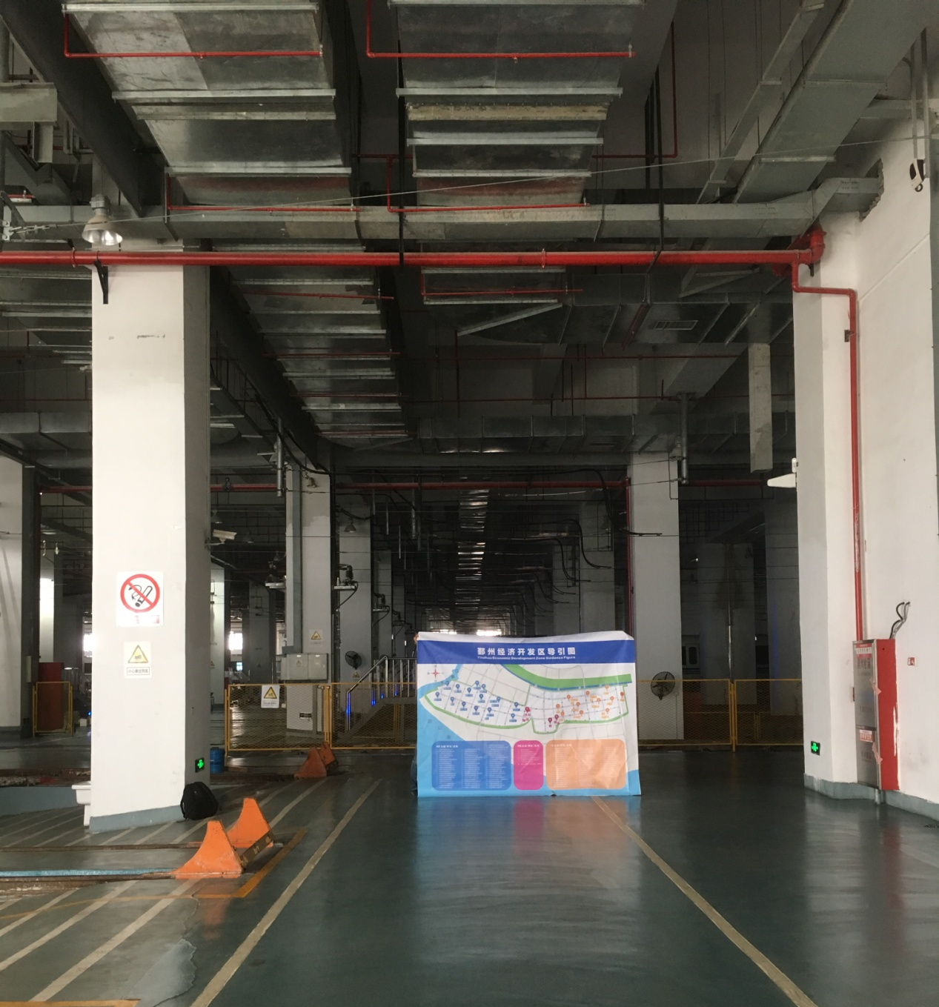
LED屏
2、LED显示屏接线图
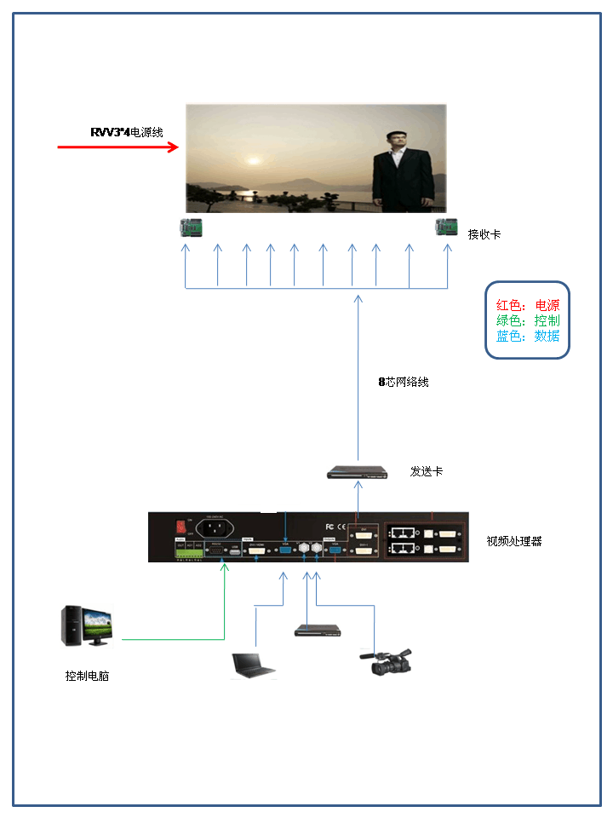

3、显示屏系统的的技术参数
3.1、显示屏系统总体技术说明
3.1.1 显示系统的设计制造质量可靠，技术先进。
3.1.2 屏幕画面明亮不闪烁。
3.1.3图像色彩柔和逼真、灰度丰富、层次感和立体感强。
3.1.4显示屏亮度均匀，达到256级灰度控制。
3.1.5具有良好的色平衡，图像空间色彩自然。
3.1.6系统工作稳定可靠，抗干扰能力强，屏体寿命长，能连续工作24小时以上。
3.1.7显示屏模组安装，维修方便。
3.1.8成熟的显示系统软件，操作简单。
3.1.9显示系统满足防潮、防腐蚀、耐高温、防静电、防雷、防火的要求；并进行相应的防护处理；系统有功能故障检修功能。电气运行时有短路、断路、过流、过压、欠压以及漏电保护措施。当系统发生严重错误时能自动关闭报警，保证系统运行时的安全性和可靠性。
3.1.10系统配备编辑能力。
3.2、室内全彩屏的技术参数
序号 | 名称 | 参数指标、推荐品牌
一 | LED屏关键元器件要求
1 | LED发光二极管 | R:620~630nm G:520~535nm B:465~475nm，晶元管芯
2 | 封装方式 | 3-in-1 Black SMD2121，晶台封装
3 | 驱动芯片 | 台湾聚积5023
4 | 电源开关 | 5V40A
二 | 像素
1 | 像素间距 | 4mm
2 | 像素组成 | 1R+1G+1B
3 | 像素材料 | 表贴三合一LED
三 | 显示单元
1 | 单元尺寸 | 256mmx128mm或256mmx256mm
2 | 单元像素点数 | 64x32或64x64
四 | 显示屏幕
1 | 显示净尺寸 | 4.608m(长) x 2.560m（高) =11.80㎡
2 | 分辨率 | 1152x640=737280点
3 | 屏体厚度 | ≤20cm
五 | 系统关键技术指标
1 | 白平衡亮度（6500K白平衡校正后） | ≥1000nit
2 | 色温 | 3200—9300 K可调
3 | 水平视角 | ≥130 °
4 | 垂直视角 | ≥130°
5 | 颜色处理 | 16bit
6 | 灰度处理 | 10bit
7 | 对比度 | 3000：1
8 | 驱动方式 | 恒流源驱动
9 | 换帧频率 | ≥60HZ
10 | 刷新率 | ≥1800HZ
11 | 控制方式 | 同步控制
12 | 反γ校正曲线 | 具备20条可选择的γ校正曲线，用户可根据要求自行调整
13 | 亮度调节 | 手动或自动0到100％连续亮度调节，无灰度损失。
14 | 失控点 | <1/10,000,无连续失控点
15 | 连续工作时间 | ≥72小时
16 | 平均无故障时间 | >10,000小时
17 | 寿命典型值 | 100,000小时
18 | 寿命--全白(亮度减至50%) | ≥50,000小时
19 | 屏幕功耗 | 峰值≤540W/㎡；平均：≤180W/㎡
20 | 自检技术 | LED单点自检、通讯检测、电源检测、温度监控
21 | 远程监控 | 可实现远程监督控制，对可能发生的潜在故障记录日志，并向操作员发出报警信号
22 | 屏幕平整度误差 | ≤0.5mm
23 | 发光像素点中心距 | 偏差小于3%
24 | 模组亮度均匀性 | 逐点均匀性校正技术，数据储存于模块存储器中，相邻模组之间≤5%
25 | 颜色均匀性(x，y色坐标) | ±0.003（6500K白平衡条件下）
26 | 供电要求 | AC380V±15%（三相四线制）
27 | 系统防护 | 防潮、防尘、防高温、防腐蚀、防燃烧、防静电、抗震动功能
28 | 信号兼容性 | S-Video，模拟复合、模拟分量、RGB，SDI，HDSDI，数字DVI（最高分辨率到UXGA）、HDMI
29 | 校正技术 | 单个LED的亮度校正和颜色校正
30 | 温度范围（℃） | 工作温度：0 --40;存储温度：-10--50
31 | 湿度范围（RH） | 工作：10-80%;储存：10-85%
32 | 散热方式 | 风机对流散热

五、仪容仪表系统功能需求及安装要求
第三章第三节主要技术参数及数量表中第9项至第15项合为仪容仪表检查系统中相关构部件，谈判申请人填报相关品牌时应考虑LED显示屏系统的整体配套性能。
宁波市轨道交通1号线一期天童庄车辆段运用库仪容仪表检查系统在运用库入口右侧的墙壁（DCC背面）设置一台60寸液晶电视机，出入口处设置一台200万像素星光级摄像头、红外对射一对，NVR数字硬盘录像机用于员工仪容仪表的检查，配置一台管理电脑用于显示指定图片及信息发布。
该仪容仪表检查仪须满足以下需求：
1.能够在60寸电视机屏幕的一边显示指定图片或视屏，在屏幕的另一边显示摄像头所拍摄的画面（如下图所示）；
2.能够通过红外对射传感器触发摄像头快门，并在触发快门后进行拍摄（延迟时间可由用户设定），并对图像进行存储；
3.电视机须用专用支架固定于墙壁上；
4.作为控制器的电脑（包含19寸显示器）放置于DCC，并以符合HDMI1.4及以上标准的HDMI线连接电视机作为信号线；
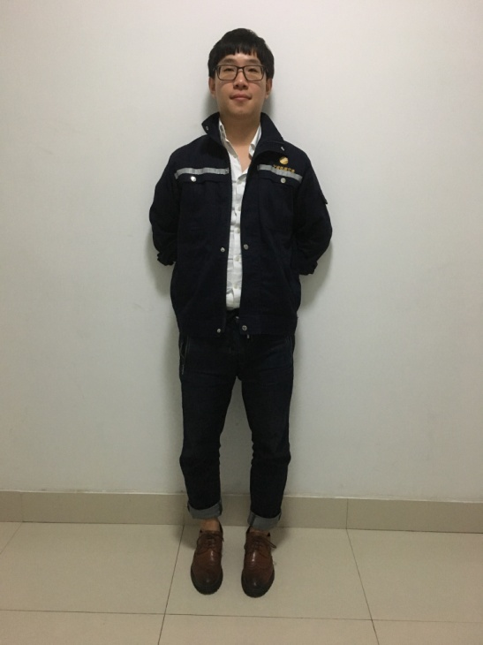

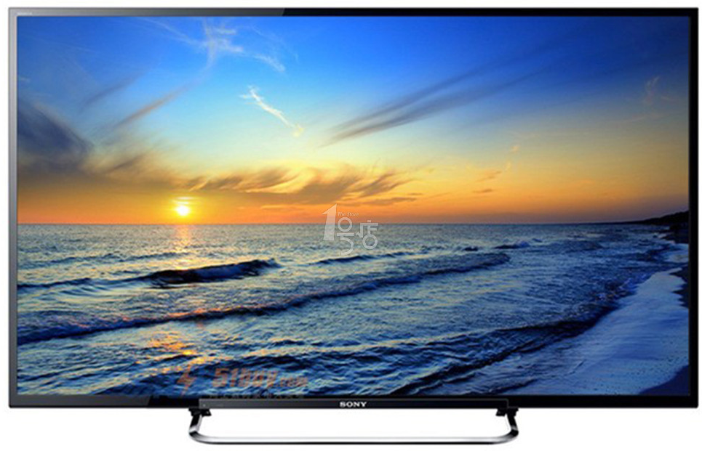
指定图片（用于显示标准着装）
摄像头拍摄画面
图1
- 技术保证措施
1、项目负责制：选派优秀施工管理人员为负责人，明确该项项目工程施工人员的职责，以科学管理和先进技术为手段，行使计划、施工、指挥、协调、控制和监督。接受运营公司相关管理部门的监督指导，及时与维修工程部及各部门联络人沟通；
2、在施工过程中，要严格落实施工方案的具体要求，每一道工序完成后均应自检，自检合格后方可进行下一道工序的施工。
- 物资、设备管理保证措施
1、所有进场物资必须保持良好状态；
2、建立严格的原材料、成品和半成品进场验收制度，对采购进场的原材料及成品、半成品要由质量、技术有关人员组织进行验收，验收的内容包括：
3、进场货物的品种、规格、数量是否符合采购计划；
4、供应厂家的产品合格证或检验报告是否齐全；
5、产品现场质量检查，并填写检查验收记录；
6、按验收程序收货后分类分批堆放管理，做好标记。质量检查记录保存备查。对检查验收不合格的原材料、成品和半成品，要马上清除出场，不得使用。
- 安全文明施工保证措施
1、施工位于轨道交通站台层，所以要密切加强与轨道交通相关部门的协调工作；
2、严格按照要求堆放原材料及料具，现场要加强场容管理，使现场做到整齐、干净、节约、安全、施工秩序良好。
3、施工前须由负责人向施工人员进行技术交底和安全交底，未经教育者不得进入施工现场作业，进入施工场地要着装统一整齐，穿戴劳动防护用品，防止造成人身伤害；
4、施工工作应统一进行，施工人员工作前不许饮酒，进入施工现场不准嬉笑打闹，注意形象。应立足本职工作，不得动用不属本职工作范围内的设备；
5、注意安全用电，电线应理顺，不能乱拉乱挂，加强安全用电，统一使用标准安全电箱，教育职工自觉遵守安全用电制度和持证上岗制，防止用电事故发生。

